**Домашнее задание. Самоиндукция. Энергия магнитного поля**

**Часть 1**

1. При равномерном изменении силы тока в катушке индуктивностью 6 мГн в ней возникает ЭДС самоиндукции 8 мВ. На какую величину изменяется сила тока за 3 с?

2. В катушке индуктивностью 0,2 мГн с помощью реостата равномерно увеличивают силу тока со скоростью 100 А/с. Какова абсолютная величина ЭДС самоиндукции (в мВ), возникающей в катушке?

3**.** Найдите энергию магнитного поля соленоида, в котором при силе тока 10 А возникает магнитный поток 0,6 Вб.









**Часть 2. RL- цепи**

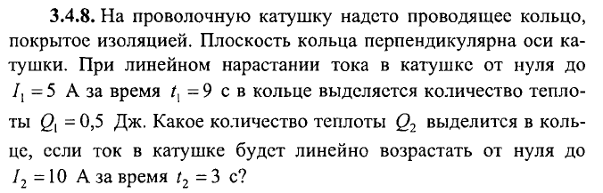

8. В цепь источника тока, ЭДС которого 8 В, подключены катушка индуктивности и электролампа, как показано на рис. 109. Сопротивление электролампы во много раз больше сопротивления катушки, равного 2 Ом. Индуктивность катушки 5·10-2 Гн. Какое количество теплоты выделится в электролампе при размыкании ключа?

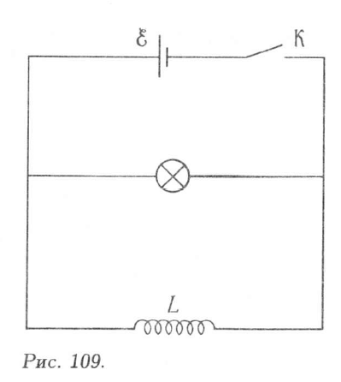 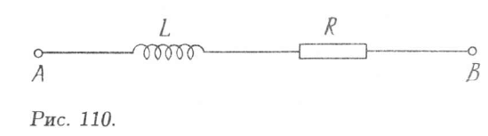

*I*

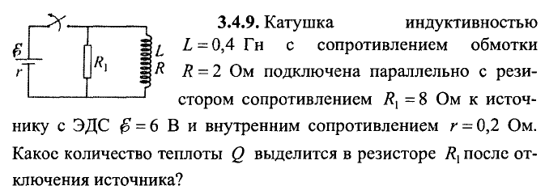

9. Определите разность потенциалов между точками А и В (рис. 110) в тот момент времени, когда через сопротивление R = 2 Ом течет ток 1 А, а сила тока уменьшается со скоростью 4 А/с. Индуктивность катушки L = 0,2 Гн.

